# 07.04.2025 – 28.04.2025 TARİHLERİ ARASINDA

**OSMANCIK OSB'DE ARSA TAHSİSİ YAPILACAK PARSELLERE İLİŞKİN DUYURU**

Organize Sanayi Bölgeleri Uygulama Yönetmeliğinin “Arsa Tahsisi” başlıklı 55 inci maddesi kapsamında Osmancık OSB’de tahsis yapılacak parsellere ilişkin bilgiler ekte yer almaktadır.

Tahsis başvuruları **meydip.sanayi.gov.tr** adresinden **3 hafta süre ile** (07.04.2025 – 28.04.2025) tarihleri arasında) alınacaktır. Tahsis yapılacak alanlara ilişkin harita bilgilerine **meydip.sanayi.gov.tr** adresinden, tahsis şartları, her parsele ilişkin birim metrekare fiyatları ile her parsele ait detay bilgilere ise Osmancık OSB Bölge Müdürlüğünden temin edilecektir.

Tahsis başvuruları değerlendirilirken yapılacak puanlama, **tip değerlendirme tablosuna** göre yapılacak olup tablodaki kriter sayısı ve kriterlerin ağırlık oranları OSB’den OSB’ye değişiklik gösterebilmektedir.

# 2024 YILINDA YAPILACAK OLAN TAHSİSLERE UYGULANACAK BİRİM FİYATLAR

1. **Bölgemizde %100 tamamen bedelsiz arsa tahsisi uygulanmaktadır.**
2. **Katılım payı M2 birim fiyatı 417,34 TL’dir.**
3. **Sözleşme tarihi itibariyle %33’ü peşin kalan bedelinin 11 eşit taksitte** ödenir.

***OSMANCIK OSB’DE YER ALAN SANAYİ PARSELLERİNİN ARSA TAHSİS VE SATIŞ FİYATLARI***

**ARSA TAHSİSİ İLANINA ÇIKILAN PARSELLER**

|  |  |  |  |  |
| --- | --- | --- | --- | --- |
|  | **ADA/PARSEL** | **YÜZÖLÇÜMÜ** | **ARSA KONUMU** | **PARSEL M2 BİRİM FİYATI** |
| 1 | 261/23 | 6.176,21 | OSMANCIK OSB | 417,34 TL |
| 2 | 261/24 | 6.176,40 | OSMANCIK OSB | 417,34 TL |
| 3 | 261/25 | 6.176,40 | OSMANCIK OSB | 417,34 TL |
| 4 | 261/26 | 6.175,04 | OSMANCIK OSB | 417,34 TL |
| 5 | 261/38 | 12.352,28 | OSMANCIK OSB | 417,34 TL |
| 6 | 261/39 | 12.352,26 | OSMANCIK OSB | 417,34 TL |
| 7 | 274/4 | 7.490,74 | OSMANCIK OSB | 417,34 TL |

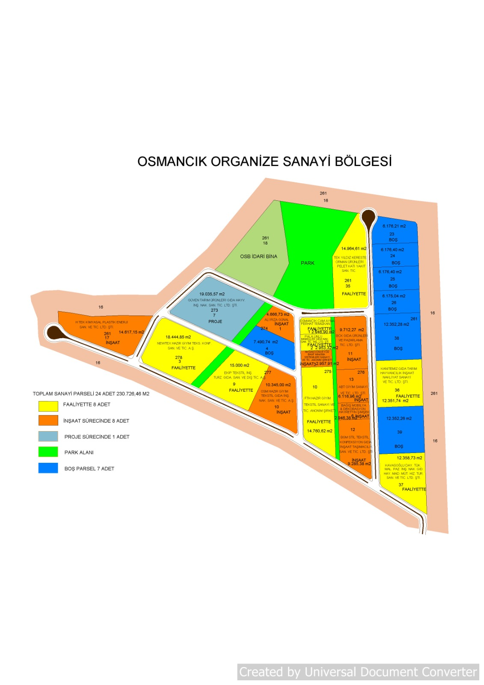

# Tip Değerlendirme Tablosu

